DOI: 10.36910/6775-2524-0560-2020-39-19
УДК: 62-503.56:621.717
Чибиряк Яна Ивановна, к.т.н., доцент
https://orcid.org/0000-0002-0634-7609
Сумской государственный университет, г. Сумы, Украина
Коноплянченко Евгений Владиславович, к.т.н., доцент
http://orcid.org/0000-0003-4814-1796
Сумской национальный аграрный университет, г. Сумы, Украина
Марченко Анна Викторовна, к.т.н., доцент
https://orcid.org/0000-0003-2003-3531
Сумской государственный университет, г. Сумы, Украина

ТЕХНОЛОГИЧЕСКИЕ ЗАКОНОМЕРНОСТИ И МАТЕМАТИЧЕСКИЕ МОДЕЛИ СИНТЕЗА РАЦИОНАЛЬНОЙ ПОСЛЕДОВАТЕЛЬНОСТИ СБОРКИ ИЗДЕЛИЙ

Чибиряк Я. И., Коноплянченко Е. В., Марченко А. В. Технологические закономерности и математические модели синтеза рациональной последовательности сборки изделий. В данной статье на основе анализа иерархического строения изделия и технологии выполнения сборочных работ установлено, что деление изделий на сборочные единицы проводит к сокращению длительности цикла изготовления за счет параллельного выполнения сборочных операций. Установлено, что в условиях конкретного производства на этапе конструкторской подготовки целесообразно выявлять скрытые резервы по сокращению длительности сборочных процессов. В работе выведены зависимости, позволяющие оценить количество возможных вариантов сборки для технологических схем различных структурных видов: последовательного, минимально-параллельного и максимально-параллельного. Предложенные математические модели в виде матрицы базирования, доступа, размерных связей содержат информацию о конструкторских особенностях изделия и в неявном виде задают последовательность выполнения сборочных операций. Использование разработанного алгоритма решения задачи, с учетом матричного описания исходных данных, позволяет ограничить перебор возможных вариантов сборки изделия, повысить качество технологического проектирования за счет снижения вычислительных затрат и сокращения времени поиска последовательности сборки, минимальной по длительности производственного цикла.
Ключевые слова: длительность цикла сборки, матрица базирования, матрица доступа, структура изделия, последовательность сборки.

Чибіряк Я. І., Коноплянченко Є. В., Марченко А. В. Технологічні закономірності і математичні моделі синтезу раціональної послідовності складання виробів. У даній статті на основі аналізу ієрархічної будови виробу і технології виконання складальних робіт встановлено, що поділ виробів на складальні одиниці призводить до скорочення тривалості циклу виготовлення за рахунок паралельного виконання складальних операцій. Встановлено, що в умовах конкретного виробництва на етапі конструкторської підготовки доцільно виявляти приховані резерви по скороченню тривалості складальних процесів. У роботі виведені залежності, що дозволяють оцінити кількість можливих варіантів складання для технологічних схем різних структурних видів: послідовного, мінімально-паралельного і максимально-паралельного. Запропоновані математичні моделі у вигляді матриці базування, доступу, розмірних зв'язків містять інформацію про конструкторські особливості виробу і в неявному вигляді задають послідовність виконання складальних операцій. Використання розробленого алгоритму розв'язання задачі, з урахуванням матричного опису вхідних даних, дозволяє обмежити перебір можливих варіантів складання виробу, підвищити якість технологічного проектування за рахунок зниження обчислювальних витрат і скорочення часу пошуку послідовності складання, мінімальної по тривалості виробничого циклу.
Ключові слова: тривалість циклу складання, матриця базування, матриця доступу, структура виробу, послідовність складання.

Chybiriak Ya. I., Konoplianchenko Ie. V., Marchenko A. V. Technological patterns and mathematical models of the synthesis of a rational sequence of product assembly. Based on the analysis of the product hierarchical structure and the assembling technology, it was defined that dividing the products into assembly units leads to a reduction in the length of manufacturing cycle through parallel execution of assembly operations. It was determined that in the conditions of a specific production it is advisable to identify hidden reserves aimed at reduction of assembly duration at the stage of constructional design. This article presents dependencies, which allow estimating the number of possible assembly options for technological schemes of various structural types: sequential, minimum-parallel, and maximum-parallel. Suggested mathematical models in the form of locating matrix, access matrix, and matrix of dimensional relationships contain information about the product design and implicitly specify the assembly sequence. Taking into account matrix description of the source data, developed solution algorithm allows limiting possible assembly options for the product, improve the quality of technological design through reduction of computational costs and seek time needed for the assembly sequence (with the minimum duration of the production cycle).
Keywords: assembly cycle duration, locating matrix, access matrix, product structure, assembly sequence.

Постановка научной проблемы. Переход к современным формам организации производств и необходимость выпуска конкурентоспособной продукции требует поиска новых закономерностей выполнения технологий, учитывающих как конструкторско-технологические свойства изделия, так и свойства технологического оснащения. Заключительным этапом производственного процесса в машиностроении является сборка, поэтому качество готовых изделий во многом зависит от ее технологии. Основой для развития технологических процессов сборки являются технологические схемы сборки (ТСС). ТСС являются связующим звеном между структурой производственной системы и изделием, так как с одной стороны они отражают вид сборки изделия по последовательности, а с другой – структуру сборочной системы. ТСС для одного и того же изделия можно составлять в нескольких вариантах. Но во всех случаях при сборке необходимо стремиться к минимизации трудоемкости, себестоимости, длительности производственного цикла. В статьи решается задача синтеза рациональной по длительности производственного цикла последовательности сборки изделий.
Зависимости, приведенные в работе [1, 2] позволяют установить, что с уменьшением длительности производства продукции возрастает производительность работы, уменьшается себестоимость готовых изделий, ускоряется оборот средств, вложенных в предприятие. Следовательно, проектирование такой последовательности сборки, которая приводит к сокращению производственного цикла по времени, является актуальной задачей. Построение рациональной последовательности сборки является конструкторско-технологической задачей. Эффективность ее решения зависит от использования компьютерных технологий и требует формализованного математического описания для разработки соответствующего алгоритмического и программного обеспечения.
Анализ исследований. Рассмотрим некоторые примеры совершенствования сборочных процессов. В статье [3] предложены алгебраические модели, которые можно использовать для выбора рациональных проектных решений на подготовительном этапе сборочного производства. Структура изделия описана в виде гиперграфа, который используется для генерации различных вариантов сборки изделия. Однако разработанный метод не учитывает точностные характеристики изготовления деталей, кроме того, многовариантность сборки для многокомпонентных деталей обуславливает сложность анализа сетевой модели графа. В работе [4] сборочный процесс описан в виде целевой задачи оптимизации и предложен алгоритм ее решения, разработанный с использованием эволюционного подхода на основе метода нечеткой оценки Парето. Данный метод построения порядка сборки не учитывает размеры и массу деталей, осуществляет перебор всех возможных вариантов, требуя для своей реализации больших объем компьютерной памяти и вычислительных мощностей. Общая идея метода, представленного в работе [5] состоит в использовании средств имитационного моделирования для подготовки опорных точек локальной траектории движения деталей в САПР и последующей передаче их в систему управления сборочного роботизированного комплекса. В статье [6] представлены возможности интеллектуального процесса сборки, с использованием специальных инструментов дополненной реальности, в сочетании с логическими процедурами автоматизированного проектирования и планирования. Сборочный процесс реализован в виртуальной среде, где инженеры и конструкторы могут отслеживать точное положение, ориентацию отдельного сборочного элемента, видеть процесс перемещения элементов сборки в соответствии с его траекторией. Это позволяет предотвращать возможные ошибки в ходе технологического процесса.
Исследования показывают, что в настоящее время накоплен определенный опыт в решении задач оптимизации сборочных процессов. При этом не достаточно внимания уделяется сокращению длительности производственного цикла и определению резервов по его сокращению, исходя из возможностей конструкторско-технологических характеристик изделия. Поэтому требуется дальнейшая работа по выявлению закономерностей между длительностью цикла сборки и структурой изделия.
Изложение основного материала и обоснование полученных результатов исследований.
Структуру изделия можно представить графически, выполнив деление на отдельные сборочные единицы (СЕ) и детали. После 1-го этапа деления получим множество СЕ и деталей 1-го порядка. Продолжая деление, получаем сборочные элементы 2-го, 3-го, …, n-го порядка. На n-м уровне иерархии находятся неделимые элементы – детали. Таким образом, граф, представленный на рис. 1 отображает структуру изделия. Корень графа обозначает собранное изделие, вершины – отдельные сборочные элементы, количество которых возрастет, а состав упрощается с увеличением уровня иерархии.

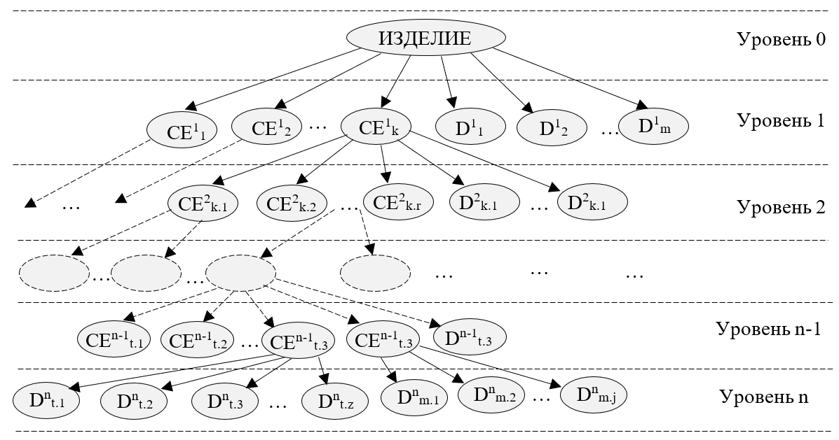

Рис. 1. Иерархическая структура изделия
Анализ полученной иерархической структуры изделия и технологии сборочных работ позволяет установить следующее:
- СЕ-цы, находящиеся на одном уровне иерархии не связаны между собой наличием общих поверхностей базирования, поэтому процесс их сборки может быть реализован в любой последовательности;
- деление изделий на отдельные, независимые СЕ-цы дает возможность среди множества сборочных операций определить те, которые могут выполняться одновременно;
- последовательность сборки СЕ-ц, которые находятся на различных уровнях иерархии и связаны наличием общих базовых поверхностей, определяется порядком вхождения этих СЕ-ц в конструкцию изделия;
- СЕ-ца является составной частью изделия и обладает всеми свойствами его конструкции, поэтому технологические закономерности построения рациональной сборки, выявленные для отдельной СЕ-цы, могут быть применены для изделия в целом.
Последовательность сборки изделия отображается его технологической схемой (ТС). Для одного изделия можно построить несколько вариантов ТС, при этом изменению подлежат такие важные показатели как длительность производственного цикла, масса и габаритные размеры СЕ-ц, точность выполнения сборочных операций, надежность изделия.
Существует три вида структур ТС [1]: последовательный, минимально-параллельный и максимально-параллельный.
Рисунок 1 отображает существующие структурные виды ТСС для изделия, состоящего из 8 деталей. Для представленных схем наблюдается различные значения длительности сборки:
- Т_{пос.} = 7 усл. ед. времени, для последовательного структурного вида;
- Т_{min.-п.} = 4 усл. ед. времени, для минимально-параллельного вида;
- Т_{max.-п.} = 3 усл. ед. времени, для максимально-параллельного вида.
Таким образом, Т_{пос.} > Т_{min.-п} > Т_{max.-п.}

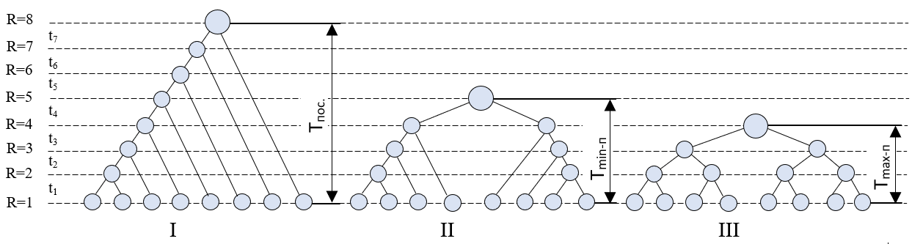
Рис. 2. Графы ТС сборки для изделия из 8 деталей: I – последовательный вид; III – минимально-параллельный вид; III – максимально-параллельный вид

Последовательность и длительность сборки, а также количество выполняемых сборочных операций зависит от структуры изделия. Учет этой зависимости позволяет выявлять скрытые резервы по сокращению длительности сборки. Поэтому, в условиях конкретного производства, на этапе конструкторской подготовки, целесообразно изменять конструкцию изделия с целью использования выявленного резерва.
Определим количество возможных вариантов сборки для различных структурных видов ТС: последовательного, минимально-параллельного и максимально-параллельного. С использованием численного моделирования получены зависимости, отражающие количество возможных вариантов сборки для изделия, состоящего из N деталей.
В таблице 1 показана зависимость возможных вариантов сборки изделия от количества деталей N для различных уровней графа последовательной структуры (рис. 1).
Обобщая результаты, приведенные в таблице 1, получена общая зависимость, связывающая количество деталей в изделии и количество вариантов сборки для технологической схемы последовательного структурного вида:

$V_{т\text{.}п\text{.}}=\frac{1}{2^{(N−1)}}N(N−1)^{2}(N−2)^{2}(N−3)^{2}⋅\text{.}\text{.}\text{.}⋅2^{2}⋅1=\frac{1}{2^{(N−1)}}N!⋅(N−1)!$ (1)
Граф минимально-параллельного структурного вида (рис. 1) имеет более сложную структуру: на каждом последующем уровне R графа, количество вершин уменьшается на два по сравнению с предыдущим (R-1)-м уровнем.
Таблица 1. Количество вариантов сборки изделия для ТС последовательного структурного вида
Уровень графа | Количество вариантов сборки
R = N – 1 | $$C_{N−(R−1)}^{2}=\frac{1}{2}\left(N−(R−1)\right)\left(N−R\right)=\frac{1}{2}(2⋅1)$$
R = N – 2 | $$C_{N−(R−1)}^{2}=\frac{1}{2}\left(N−(R−1)\right)\left(N−R\right)=\frac{1}{2}(3⋅2)$$
… | …
R = 3 | $$C_{N−2}^{2}=\frac{1}{2}(N−2)(N−3)$$
R = 2 | $$C_{N−1}^{2}=\frac{1}{2}(N−1)(N−2)$$
R = 1 | $$С_{N}^{2}=\frac{1}{2}N(N−1)$$

Учитывая это, в таблицах 2,3 показаны зависимости возможных вариантов сборки для ТС минимально-параллельной структуры.

Таблица 2. Количество вариантов сборки изделия для ТС минимально-параллельного структурного вида
Уровень графа | Количество вариантов сборки | Уровень графа | Количество вариантов сборки
N – парное, N>=4 |  | (N – не парное, N>=5)
$$R=\frac{N}{2}−1$$ | $$\left(\frac{N}{2}−(R−2)\right){\left(C_{(\frac{N}{2}−(R−1))}^{2}\right)}^{2}$$ | $$R=\frac{(N−1)}{2}$$ | $$C_{\left(\frac{N+1}{2}−(R−1)\right)}^{2}⋅C_{\left(\frac{N−1}{2}−(R−1)\right)}^{2}$$
$$R=\frac{N}{2}−2$$ | $$\left(\frac{N}{2}−(R−2)\right){\left(C_{(\frac{N}{2}−(R−1))}^{2}\right)}^{2}$$ | $$R=\frac{(N−1)}{2}−1$$ | $$C_{\left(\frac{N+1}{2}−(R−1)\right)}^{2}⋅C_{\left(\frac{N−1}{2}−(R−1)\right)}^{2}$$
… | … | … | …
$$R=3$$ | $$\left(\frac{N}{2}−1\right){\left(C_{(\frac{N}{2}−2)}^{2}\right)}^{2}$$ | $$R=3$$ | $$C_{\left(\frac{N+1}{2}−2\right)}^{2}⋅C_{\left(\frac{N−1}{2}−2\right)}^{2}$$
$$R=2$$ | $$\left(\frac{N}{2}\right){\left(C_{(\frac{N}{2}−1)}^{2}\right)}^{2}$$ | $$R=2$$ | $$C_{\left(\frac{N+1}{2}−1\right)}^{2}⋅C_{\left(\frac{N−1}{2}−1\right)}^{2}$$
$$R=1$$ | $$\left(1+\frac{N}{2}\right){\left(C_{\frac{N}{2}}^{2}\right)}^{2}$$ | $$R=1$$ | $$C_{\frac{N+1}{2}}^{2}⋅C_{\frac{N−1}{2}}^{2}$$

Применяя к данным, приведенным в таблице 2 основные правила комбинаторики установлено, что для ТС минимально-параллельного структурного вида количество возможных вариантов сборки изделия выражается зависимостью:

$V_{т\text{.}\text{min}−п\text{.}}=\begin{aligned}\left\{\frac{1}{4^{(\frac{N−1}{2})}}\left(1+\frac{N}{2}\right)!{\left(\frac{N}{2}\right)}^{2}{\left[\left(\frac{N}{2}−1\right)!\right]}^{4}, \text{если} N \text{парное} (N≥4) | \right.\end{aligned}$ (2)

Учитывая тот факт, что для графа ТС максимально-параллельной структуры (рис. 1) на каждом следующем уровне R по сравнению с предыдущим (R-1)-м уровнем, количество сборочных компонентов уменьшается в 2 раза, были полученные зависимости количества возможных вариантов сборки для различных уровней графа, которые представлены в табл. 3.

Таблица 3. Количество вариантов сборки изделия для ТС максимально-параллельного структурного вида
Уровень графа | Количество вариантов сборки
$$R=\left\lceil {\text{log}}_{2}N\right\rceil −1$$ | $$\left(\left\lceil \frac{N}{2^{R−1}}\right\rceil −1\right)\left(\left\lceil \frac{N}{2^{R−1}}\right\rceil −3\right)=3$$
… | …
R = 4 | $$\left(\left\lceil \frac{N}{2^{3}}\right\rceil −1\right)\left(\left\lceil \frac{N}{2^{3}}\right\rceil −3\right)$$
R = 3 | $$\left(\left\lceil \frac{N}{2^{2}}\right\rceil −1\right)\left(\left\lceil \frac{N}{2^{2}}\right\rceil −3\right)$$
R = 2 | $$\left(\left\lceil \frac{N}{2}\right\rceil −1\right)\left(\left\lceil \frac{N}{2}\right\rceil −3\right)$$
R = 1 | $$\left(N−1\right)\left(N−3\right)$$

Общая формула теоретически возможных вариантов последовательности сборки для технологической схемы максимально-параллельного структурного вида выражается произведением:

$V_{т\text{.}\text{max}−п\text{.}}=\prod_{k=1}^{\left\lceil {\text{log}}_{2}N\right\rceil −1}{\left(\left\lceil \frac{N}{2^{k−1}}\right\rceil −1\right)\left(\left\lceil \frac{N}{2^{k−1}}\right\rceil −3\right)}$ (3)

Большую значимость представляет поиск практически реализуемых в производственных условиях вариантов сборки V_{пр.}, среди которых можно выбрать оптимальный вариант по длительности производственного цикла. Количеством теоретически возможных V_{т.} вариантов сборки является частью множества или подмножеством практически реализуемых V_{пр.} на производстве вариантов сборки: V_{пр.} ⊆ V_{т.}
Полученные соотношения (1), (2), (3) показывают, что при увеличении количества деталей N взрастает количество возможных вариантов сборки и, как следствие значительно увеличивается время проектирования технологического процесса, поэтому построение всех возможных вариантов сборки V_{т.} не является целесообразным. С целью исключения из рассмотрения не нужных вариантов, в процессе разработки рациональной последовательности сборки изделий следует учитывать конструкторско-технологические ограничения. В качестве ограничивающих факторов используют конструкторско-технологические признаки СЭ:
- наличие общих базовых поверхностей между деталями и сборочными единицами;
- масса и габаритные размеры деталей;
- иерархичность строения изделий;
- точность изготовления отдельных сборочных элементов;
- ограничения доступа на перемещение одних деталей другими к месту установки.
Таким образом, количество вариантов сборки во многом определяется особенностями конструкции изделия. Для их учета разработаем математические модели.
Выполнение сборочными элементами (СЭ), входящими в состав изделия, определенных функций обеспечивается наличием между соответствующими поверхностями СЭ связей сопряжения и положения. Если детали в изделии сопрягаются по общим контурам, они имеют общие базовые поверхности. Эти связи базирования разделяются на основные и вспомогательные. Основные связи определяются наличием типов соединений между деталями, вспомогательные – реализуются в конструкции как следствие основных. Для учета связей базирования введем матрицу B_{N×N} (N – количество деталей в изделии), элементы которой имеют вид:
$$B_{i,j}=\begin{aligned}\left\{0, \text{если} \text{между} i−м и j−м \text{СЭ}−\text{ми} \text{отсутствуют} \text{общие} \text{связи} \text{базирования}; | \right.\end{aligned}$$
Матрица B_{N×N} описывает взаимное расположение СЭ в изделии. Исходной информацией для ее построения является чертеж изделия.
Кроме непосредственного контакта между поверхностями, относительная ориентация деталей в конструкции также задается размерными связями: линейными, угловыми, радиальными, диаметральными. Размеры, входящие в сборочную размерную цепь (СРЦ), реализуются в соответствии с последовательностью сборки элементов, входящих в ее состав. В случае наличия общих звеньев для нескольких размерных цепей, последовательность их сборки определяется правилами ранжирования СРЦ [1]. Для описания размерных связей в изделии определим математическую модель в виде матрицы Z_{n×n} (n - количество деталей, входящих в СРЦ):
$$Z_{i,j}=\begin{aligned}\left\{1, \text{если} i−й и j−й \text{СЭ}−\text{ты} \text{связаны} \text{замыкающим} \text{зввеном} \text{размерной} \text{цепи} (\text{РЦ}); | \right.\left\{2, \text{если} \text{точность} \text{замыкающего} \text{звена} \text{РЦ} \text{достигается} \text{методом} \text{полной} \text{взаимозаменяемости}; | \right.\left\{3, \text{точность} \text{достигается} \text{методом} \text{неполной} \text{взаимозаменяемости}; | \right.\left\{4, \text{точность} \text{достигается} \text{методом} \text{групповой} \text{взаимозаменяемости}; | \right.\left\{5, \text{точность} \text{достигается} \text{методом} \text{пригонки}; | \right.\left\{6, \text{точность} \text{достигается} \text{методом} \text{регулирования}; | \right.\end{aligned}$$
Матрица Z_{n×n} позволяет находить замыкающие звенья размерной цепи, а также учитывать метод достижения точности сборки.
Те звенья размерной цепи, к которым предъявляются высокие требования по точности сопряжения, должны иметь также высокую точность изготовления. Чтобы избежать возрастания суммарных погрешностей размеров в процессе сборки, в первую очередь должны собираться те детали, к обеспечению точности которых предъявляются более высокие требования. Точность деталей опишем вектором T_{N}, значение элемента которого T_{j} = k, где k – квалитет точности изготовления детали.
На порядок сборки СЭ влияет также их масса и размерные характеристики. В первую очередь в сборке должны участвовать детали, имеющие меньшие размеры и массу. Это объясняется тем, что СЭ больших габаритов и массы тяжело перемещать и сопрягать с требуемой точностью. Для учета этих факторов введем вектор М_{N} c элементами (М_{j} = m, где m – масса деталей) и вектор G_{N} c элементами (G_{j} = g, где g – наибольший габаритный размер детали).
На последовательность сборки также оказывает влияние ограничение доступа одних деталей другими к месту установки, которые представим матрицей доступа D _{N×N}, элементы которой:
$$D_{i,j}=\begin{aligned}\left\{0, \text{если} i−е \text{сборочное} \text{соединение} \text{реализуется} \text{после} j−\text{го} ; | \right.\end{aligned}$$
Матрицы базирования и доступа определяют порядок вхождения деталей в изделие, относительно базовых СЭ, т. е. задают последовательность выполнения соединений.
Разработанные математические модели в виде одномерных и многомерных массивов в неявном виде содержат информацию о конструкторско-технологических характеристиках изделия, удобны для хранения данных в памяти компьютера и позволяют разработать общий алгоритм синтеза последовательности сборки, рациональной по длительности производственного цикла (рис. 3).

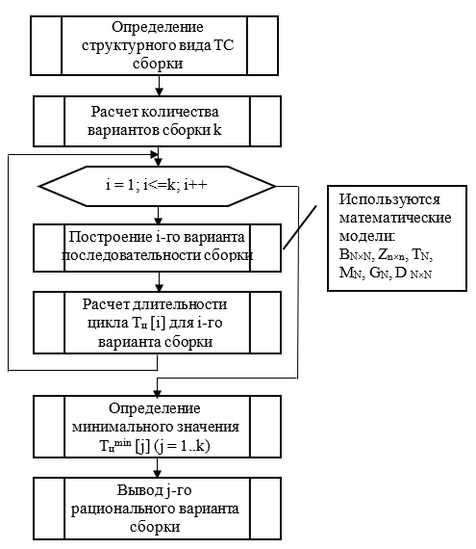

Рис. 3. Алгоритм построения рациональной последовательности сборки изделий
Выводы и перспективы дальнейших исследований. В данной статье, в результате выполненных исследований, выявлены критерии рациональной последовательности сборки. С использованием численного моделирования получены аналитические зависимости между структурным видом технологической схемы сборки и количеством возможных вариантов сборки, которые показали значительное увеличение вариативности с усложнением конструкции изделий. Это обусловило необходимость учета ограничений, позволяющих среди множества вариантов сборки выявлять те, которые могут быть реализованы на практике. Для их учета были разработаны математические модели, которые описывают основные характеристики изделия: габаритные размеры сборочных элементов, их массу, точность изготовления, ограничения доступа на перемещения одних деталей другими к месту установки, наличие общих баз деталей и сборочных единиц, виды сборочных соединений. Матричное представление математических моделей, позволяет сохранять исходную информацию в памяти компьютера и использовать ее в автоматическом режиме. Предложенный алгоритм построения рациональной последовательности сборки изделий избавляет от необходимости перебора всех допустимых решений и сокращает количество вычислительных итераций.
К ограничениям разработанного алгоритма следует отнести ручной ввод исходных данных, что может привести к субъективной оценке и к значительным временным затратам при обработке большого объема вводимой информации, которая значительно возрастает с усложнением конструкции собираемых изделий. Поэтому дальнейшие исследования будут направлены на возможность автоматической генерации исходных данных с использованием двумерных чертежей в цифровом виде, созданных с помощью программных инструментов CAD/CAE/CAM-систем.

Список библиографического описания
- Захаров, Н. (1993) Построение рациональных автоматизированных сборочных технологических систем. 48 с.
- Bojko, A., Ivahnenko, A., Chernyanskii, A., Solncev, A., & Tovkach, P. (2012) Rational decision-making in design of assembly diagrams. Science and Education of the Bauman MSTU, 12(10), P. 33-36. https://doi.org/10.7463/1012.0475116
- Bojko, A. (2016) Algebraic Models of Product Assembly Process. Science and Education of the Bauman MSTU, 16(12), P.216-232. https://doi.org/10.7463/1216.0852565
- Yong-fa, Q., & Zhi-gang, X. (2007) Assembly Process Planning Using a Multi-objective Optimization Method. 2007 International Conference on Mechatronics and Automation, P. 593–598. https://doi.org/10.1109/ICMA.2007.4303610
- Revina, I. V, & Trifonova, E. N. (2020). Simulation modeling of the assembly process. Journal of Physics: Conference Series. https://doi.org/10.1088/1742-6596/1441/1/012110
- Novak-Marcincin, J., Barna, J., Janak, M., Novakova-Marcincinova, L., & Torok, J. (2012). Visualization of intelligent assembling process by augmented reality tools application. 2012 4th IEEE International Symposium on Logistics and Industrial Informatics, P. 33–36. https://doi.org/10.1109/LINDI.2012.6319505

References
- Zakharov, N. (1993) Building rational automated assembly process systems. 48 p.
- Bojko, A., Ivahnenko, A., Chernyanskii, A., Solncev, A., & Tovkach, P. (2012) Rational decision-making in design of assembly diagrams. Science and Education of the Bauman MSTU, 12(10), P. 33-36. https://doi.org/10.7463/1012.0475116
- Bojko, A. (2016) Algebraic Models of Product Assembly Process. Science and Education of the Bauman MSTU, 16(12), P.216-232. https://doi.org/10.7463/1216.0852565
- Yong-fa, Q., & Zhi-gang, X. (2007) Assembly Process Planning Using a Multi-objective Optimization Method. 2007 International Conference on Mechatronics and Automation, P. 593–598. https://doi.org/10.1109/ICMA.2007.4303610
- Revina, I. V, & Trifonova, E. N. (2020). Simulation modeling of the assembly process. Journal of Physics: Conference Series. https://doi.org/10.1088/1742-6596/1441/1/012110
- Novak-Marcincin, J., Barna, J., Janak, M., Novakova-Marcincinova, L., & Torok, J. (2012). Visualization of intelligent assembling process by augmented reality tools application. 2012 4th IEEE International Symposium on Logistics and Industrial Informatics, P. 33–36. https://doi.org/10.1109/LINDI.2012.6319505

